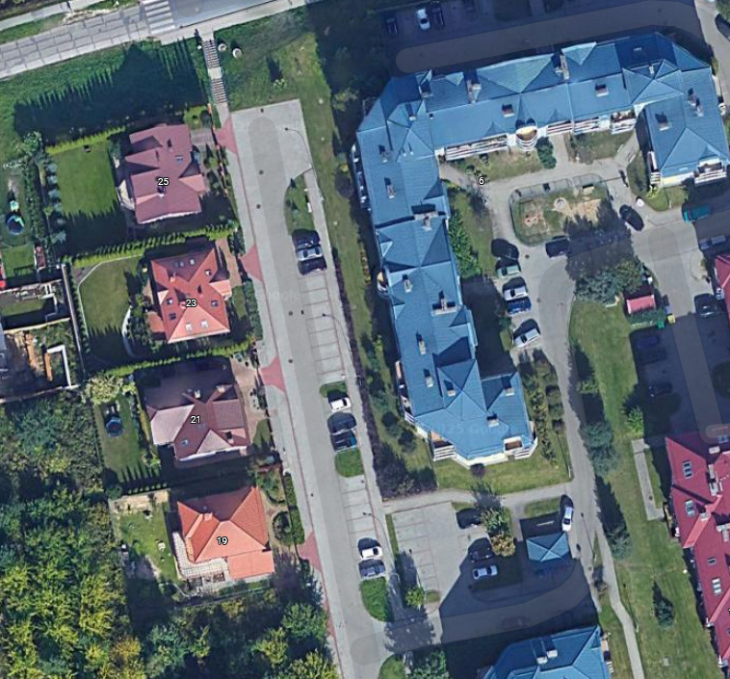
Lokalizacja kamery obrotowej na projektowanym slupie

